Семінарська робота №3
Вплв козацтва на культуру України
Робота студентки 16-111 групи Гудкової Марії
Культура козацької держави була багатогранною і самобутньою. З плином часу вона увійшла як складова частина в духовне життя сучасної української нації
Якнайкращі досягнення українських майстрів другої половини XVII — першої половини XVIII в. — архітектура козацького бароко, зображення козака Мамая й ікони народних майстрів, сповнені любові до рідної землі і її минулого, козацькі літописи — складають нині нашу національну гордість.
Козацьке бароко. Вважається, що найбільша кількість храмів у стилі бароко постала на території України за часів козацтва
Найбільше барокових споруд було збудовано за часів Івана Мазепи, що славився своєю прихильністю до української культури
Поширеним було сприяння будівництву цивільних будівель, і за доби Мазепи зведено велику кількість колегіумів, магістратів, військових канцелярій та житлових споруд у стилі бароко.
Серед них – профінансована Мазепою Київська академія. Тих же часів сягають корені славної будівлі Чернігівського колегіуму.
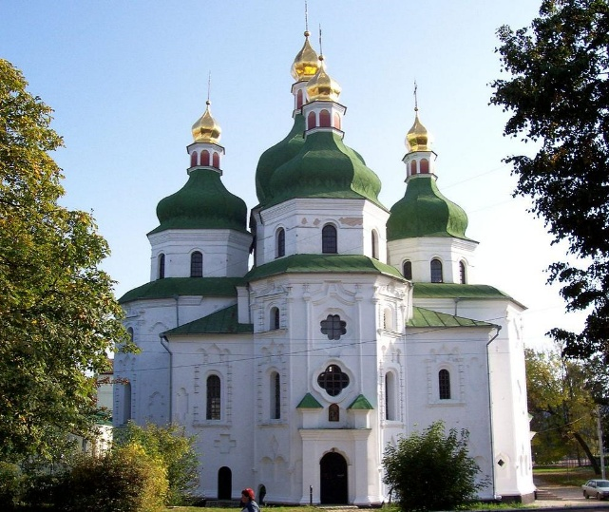
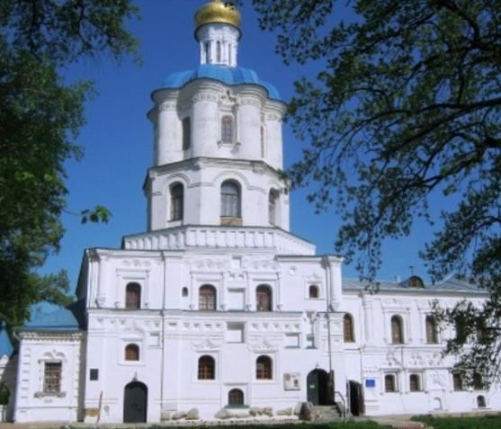
Серед перших барокових храмів – Миколаївська соборна церква у м. Ніжин (1658)
Чернігівський колегіум Миколаївська соборна церква в Ніжині (1658)

Коза́цькі літо́писи — історико-літературні твори 2-ї половини XVII — середини XVIII століття, присвячені козацьким війнам. Цінні джерела для дослідження вітчизняної історії і важливі пам'ятки літератури. Мова більшості літописів —літературна, близька до народнорозмовної.
До наших днів дійшли три найвизначніші козацькі літописи — Самовидця (про події 1648 — 1702 років, вірогідний автор —Роман Ракушка-Романовський), Грабянки (1710, про події від виникнення козацтва до 1709) та Самійла Величка (1720, про події в Україні 1648 — 1700 років
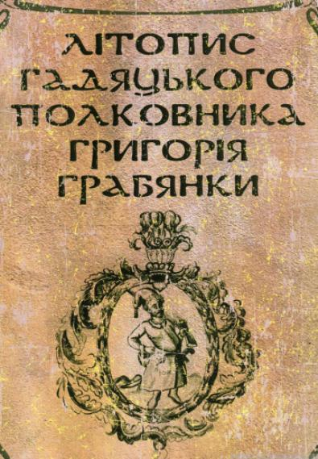
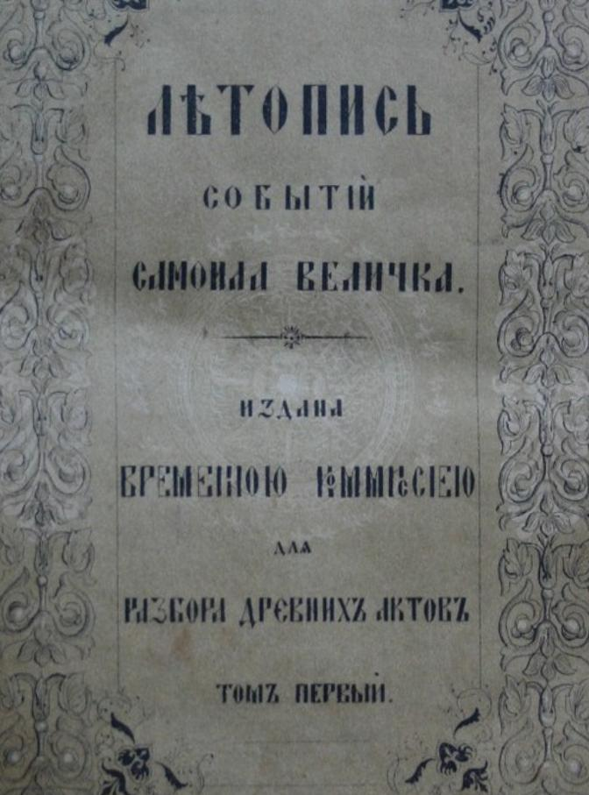
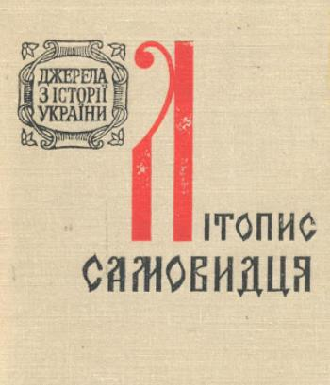
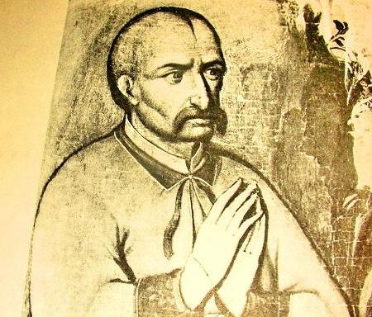
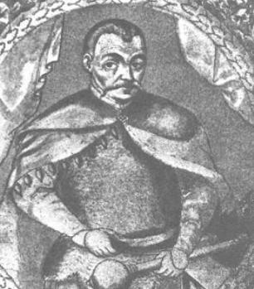
Роман Ракушка-Романовський
Самійло Величко

Ду́ма — ліро-епічні твори української усної словесності про події з життя козаків XVI—XVIIІ століть.
Хоча думи визначаються як ліро-епічний жанр, але в них переважає епічний елемент. Про це свідчать чітка побудова сюжету, фабульність, оповідний характер опису подій, який, як правило, ведеться у хронологічній послідовності. Проте розповідь майже завжди подається у ліричному освітленні, яке виявляють широкі авторські відступи, пейзажні замальовки, проникнення у внутрішній світ героїв, оспівування їхніх почуттів та переживань.
Думи про героїчну боротьбу українського народу проти шляхетсько-польського поневолення:«Дума про Самійла Кішку», «Маруся Богуславка», «Втеча трьох братів з города Азова, з турецької неволі», «Буря на Чорному морі», «Дума про козака Голоту» чи «Козак-нетяга
Поряд з думами виникали й інші епічні твори – історичні пісні та балади. Уні­кальним зразком таких народних творів є історична балада про Стефана-воєводу, що дійшла до нас у записі чеського вченого Яна Благослава, який вніс її у свою граматику десь перед 1571 роком. Мова пісні – українська у закарпатському діалекті. Дослідники пов'язують її зміст з подіями 70-х років XV ст., коли молдавський господар Стефан III Великий активно боровся проти султанської Туреччини

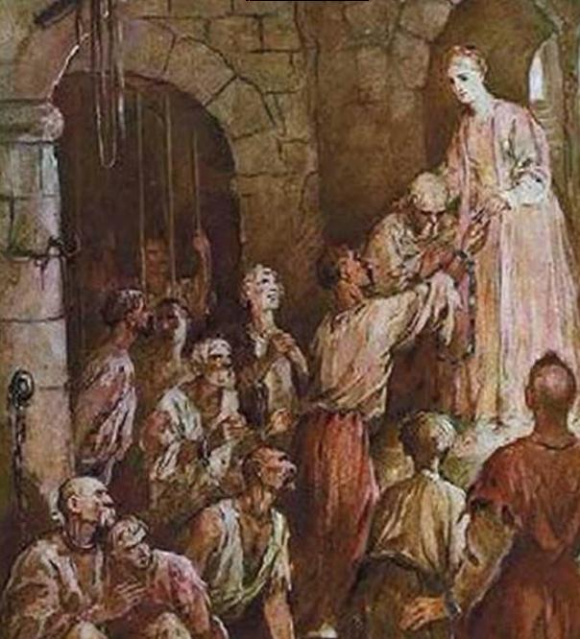
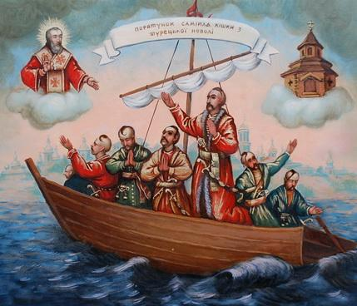
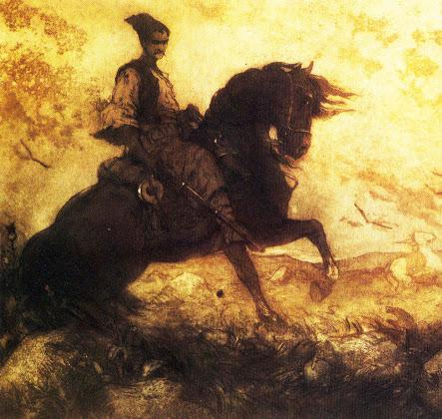
Дума про Самійлу-Кішку Дума про Марусю Богуславку
Дума про козака Голоту

Семінрська робота №4
Музичне та театральне мистецтво 14-17 століття
Музика
У 14-першій половині 17 ст. вагомих здобутків досягай му­зична культура і театральне мистецтво. Музичну культуру постійно збагачувала усна народна творчість. В цей час виникали такі жанри світової музики -побутова пісня для триголосного ансамблю або хору, сольна пісня зі супроводом, а також цехова інструментальна музика. За змістом вони поділялися на релегійно-філософські, любовні, жартівливо-гумористичні
Розвиток різних видів інструментальної музики був пов’язаний з мистецтвом скоморохів, у якому тісно переплітались гумористичні та жартівливо-танцювальні пісні. У народному середовищі особливою популярністю користувалися такі музичні інструменти, як гудок, гуслі, сопілка, бубон, волинка та інші. В козацькому середовищі перевага надавалась сурмі, бубну, литаврам, бандурі, кобзі, лірі, цимбалам тощо.
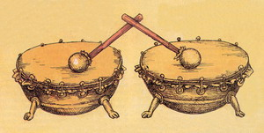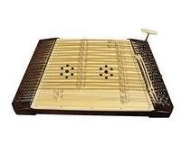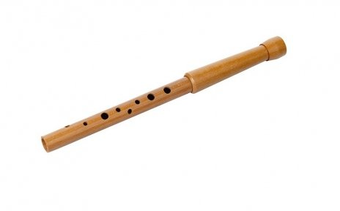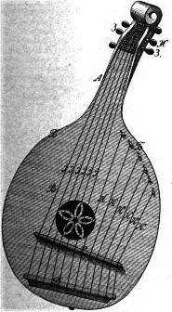
Широкої популярності в народному побуті набули танцювальні жанри інструментальної музики. Зокрема, гопак і гопачок. Вони стали відомі багатьом народам і були включені до західноєвропейських збірників органної музики того часу
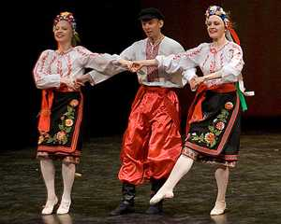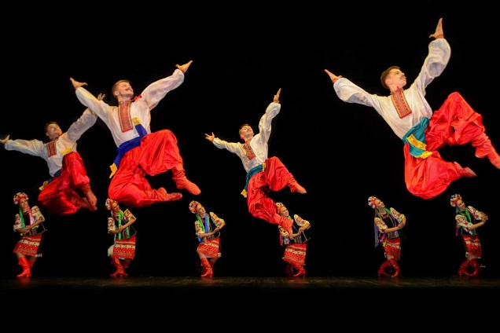
У ХVI – першій половині XVII ст. виникають такі жанри світської музики, як побутова пісня для триголосого ансамблю або хору (кант), сольна пісня зі супроводом, а також цехова інструментальна музика. Канти, як і книжна поезія, формувалися в руслі усної народної пісенності. За змістом вони поділялися на релігійно-філософські, любовні, жартливо-гумористичні тощо.
Розвиток інструментальної музики привів до появи у деяких містах музичних цехів на зразок ремісничих. Такі цехи виникли у Львові, Кам'янець-Подільському, на Волині. Цехові музиканти грали на весіллях, народних гуляннях, похоронах, в їх репертуарі були народні пісні та танці, різноманітні марші. Музичні цехи сприяли розвиткові народної професійної інструментальної музики, виникненню самобутніх ансамблів українських національних інструментів.
Театр
У кінці XVI ст. істотно розширюється сфера театрального мистецтва. Витоки розвитку українського театру беруть свій початок від народних ігор Київської Русі. У народних іграх, де широко використовувалися фольклорні твори простежувалися елементи народної драми, пантоміми, балету. Від 1573 р. бере свій початок звичай ходити з ляльками, що означало виникнення лялькового театру. Дальший розвиток театру був пов'язаний із виступами скоморохів — народних співаків, музикантів, танцюристів, клоунів, фокусників, акробатів, борців, дресирувальників тощо. Скоморохи поділялися на осілих і мандрівних. Осілі виступали головним чином на ігрищах під час свят, на весіллях, а мандрівні об'єднувалися у ватаги і переходили з місця на місце. Комедійні сцени розігрувалися під відкритим небом, на площах і вулицях, на ярмарках.
Наприкінці XVI — у першій половині XVII ст. на українських землях виник шкільний театр. У слов’яно-греко¬латинських школах учнів навчали складати й проголошувати вірші та промови. Учителі писали вірші у формі декламацій на світські й духовні теми, а учні виступали з ними у школах на різдвяні, великодні, зелені та інші свята, у церквах, під час урочистих зустрічей почесних гостей тощо. Виконавці виходили й декламували фрагменти твору, об’єднані спільною темою. Згодом декламувати твори стали у формі діалогу. У 30-х рр. XVI ст. у Львівській братській і Київській лаврській школах була започаткована шкільна драма і театр.
У першому десятилітті 17 ст. в Україні започаткувалася українська побутова драма. До цього жанру належить унікальне видання віршованої «Трагедії руської» невідомого автора
Здобутки духовної культури українського народу початку 14-першої половини 17 ст. дають підставу го­ворити про її самобутні риси, тісний зв'язок її з гуманістичними ідеями. Все це робило її доступною для народу, сприяло прогресу не лише української, а й світової культури

